Trabajo VIII

Pedro Junior Jiménez Ibáñez

Programación II

Universidad de Córdoba

Montería- Córdoba

2025

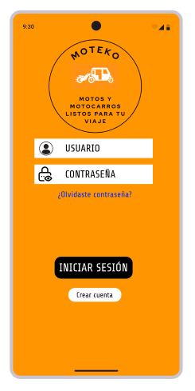

Este diseño representa la pantalla de inicio de sesión de una aplicación móvil llamada Moteko, dedicada a ofrecer servicios de motos y motocarros. La interfaz permite al usuario:

Ingresar su nombre de usuario y contraseña. Recuperar su contraseña mediante el enlace "¿Olvidaste contraseña?".

Acceder al sistema con el botón "Iniciar sesión".

Crear una cuenta nueva mediante el botón "Crear cuenta".

El diseño utiliza un fondo naranja vibrante con una estética limpia y moderna, destacando el logotipo de la app en la parte superior y facilitando la navegación para el usuario.

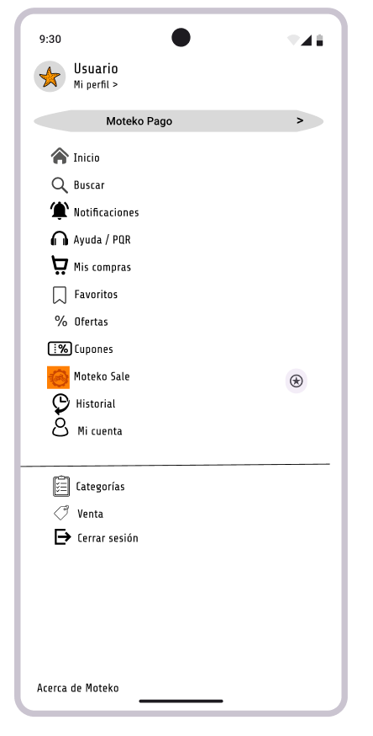

Este diseño corresponde al menú lateral de navegación de la aplicación Moteko, que permite al usuario acceder de manera rápida a las principales secciones y funciones de la app. Desde aquí, el usuario puede:

Ver su perfil de usuario.

Acceder a la opción de Moteko Pago.

Navegar por secciones como:

Inicio

Buscar

Notificaciones

Ayuda / PQR

Mis compras

Favoritos

Ofertas

Cupones

Moteko Play

Historial

Mi cuenta

Explorar las distintas categorías de servicios disponibles.

Este menú mejora la experiencia del usuario al centralizar las opciones clave en un solo lugar, facilitando la navegación y el acceso a funciones importantes dentro de la aplicación.

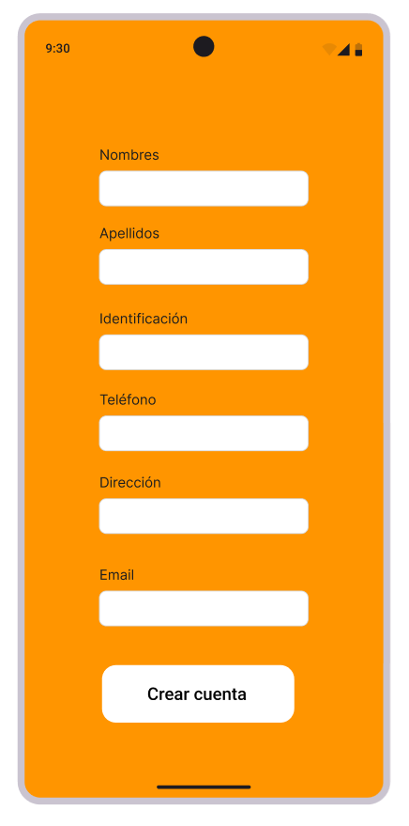

La anterior interfaz se utiliza para registrar nuevos usuarios, solicitando una serie de datos obligatorios para realizar la creación de la cuenta en la App.

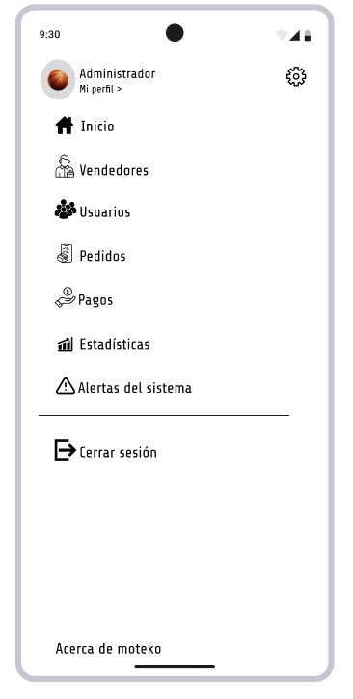

Este diseño corresponde al menú lateral de opciones de administrador de la aplicación Moteko, el cual permite al usuario acceder de manera rápida y directa a las principales secciones y funcionalidades de la app. Su objetivo es mejorar la experiencia de uso centralizando las opciones clave en un solo lugar.

Desde este menú, el usuario puede:

Ver y gestionar su perfil de administrador.

Acceder a “Moteko Pago” para realizar o revisar transacciones.

Navegar cómodamente por secciones como:

Inicio

Buscar

Notificaciones

Ayuda / PQR

Mis compras

Favoritos

Ofertas

Cupones

Moteko Play

Historial

Mi cuenta

Explorar categorías de servicios disponibles en la plataforma.

Este panel de navegación lateral contribuye a una interfaz intuitiva, organizada y accesible, facilitando la interacción del usuario con la app y mejorando la usabilidad general del sistema.

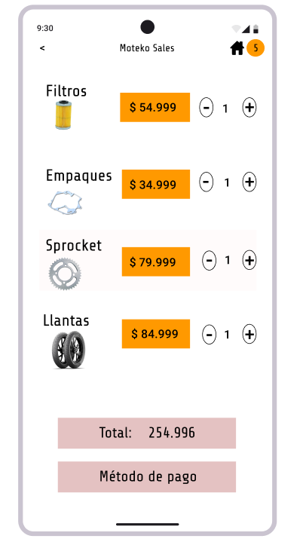

Esta pantalla representa el carrito de compras, una sección clave dentro de la app donde el usuario puede visualizar y gestionar los productos que ha seleccionado antes de realizar una compra.

Desde esta vista, el usuario puede:

Ver un listado de productos agregados al carrito, cada uno con:

Imagen representativa.

Nombre del producto.

Precio unitario.

Botones para aumentar (+) o disminuir (–) la cantidad deseada.

Al final del listado, se muestra el total acumulado de la compra calculado dinámicamente según las cantidades.

Se incluye un botón con la opción “Método de pago” que redirige al usuario al proceso de pago para finalizar su compra.

Este diseño tiene como objetivo ofrecer una experiencia clara y cómoda al usuario al momento de revisar su pedido, permitiéndole modificar cantidades y continuar fácilmente con el proceso de compra.

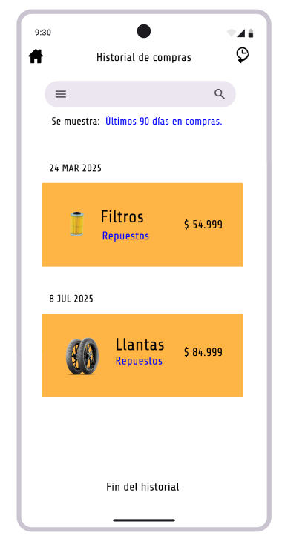

Esta pantalla muestra al usuario el registro de sus compras anteriores, organizadas cronológicamente para facilitar su consulta.

Desde esta interfaz, el usuario puede:

Buscar o filtrar compras anteriores usando una barra de búsqueda superior.

Ver un mensaje que indica el rango de tiempo mostrado (por ejemplo, "Últimos 90 días en compras").

Consultar compras pasadas organizadas por fecha.

Observar para cada producto:

Imagen del artículo comprado.

Nombre del producto.

Categoría (ej. “Repuestos”).

Precio pagado.

Al final de la lista se muestra un mensaje con el texto "Fin del historial", indicando que no hay más compras registradas dentro del período consultado.

Esta pantalla mejora la experiencia del usuario al permitirle tener control y seguimiento sobre sus compras, y además facilita acciones futuras como repetir pedidos o verificar precios anteriores.

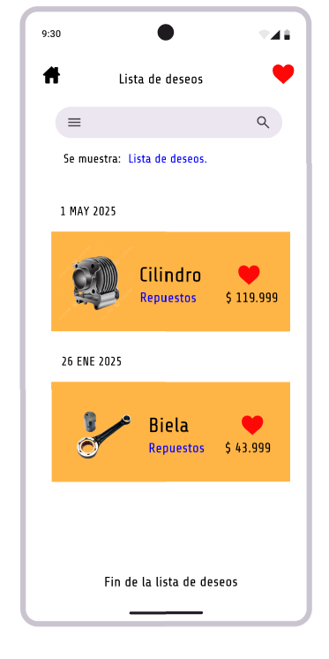

Esta pantalla permite al usuario ver y gestionar los productos que ha guardado como favoritos, con la intención de comprarlos más adelante.

Desde esta vista, el usuario puede:

Consultar su lista de productos guardados, organizados por fecha en que fueron agregados.

Utilizar una barra de búsqueda para encontrar elementos dentro de su propia lista.

Visualizar cada producto con:

Imagen del artículo.

Nombre del producto.

Categoría (ej. “Repuestos”).

Precio actual.

Icono de corazón rojo, indicando que está marcado como favorito.

En la parte superior derecha se encuentra también un ícono de corazón, reforzando visualmente que el usuario se encuentra en su lista de deseos.

Finalmente, se muestra un mensaje con el texto "Fin de la lista de deseos", señalando que no hay más productos guardados por el momento. Este diseño busca ofrecer al usuario una experiencia organizada y visualmente clara, facilitando la revisión de productos que son de su interés, sin necesidad de agregarlos directamente al carrito.

Avance 1

En el siguiente avance se muestra la implementación de las funcionalidades **Login** y **Catalogo**.

A continuación, se muestra la interfaz de la ventana de **Login:**

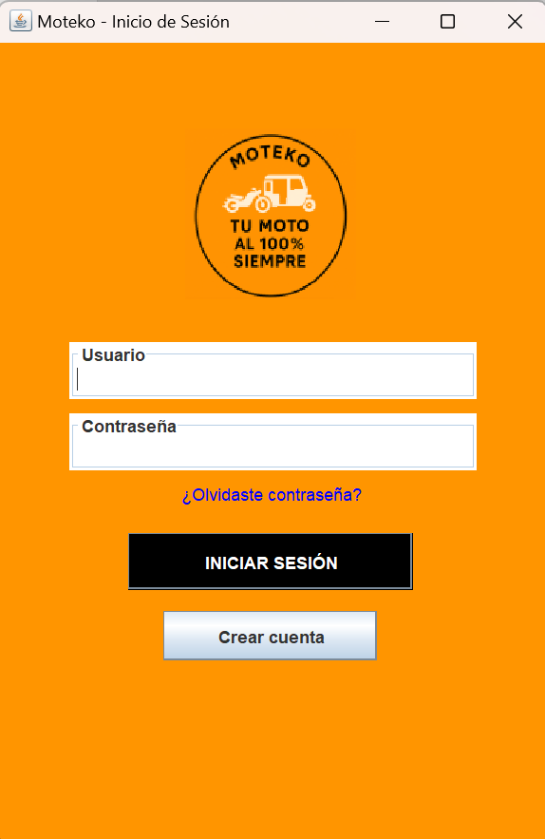

La funcionalidad de **login** (inicio de sesión), tiene como propósito principal **verificar la identidad de un usuario** antes de permitirle acceder a las funcionalidades privadas o protegidas del sistema.

El diseño visual de esta funcionalidad se basa en un fondo color naranja vibrante, esto transmite energía, visibilidad y modernidad.

Contiene un logo centrado con un texto que dice: “MOTEKO - TU MOTO AL 100% SIEMPRE”, junto a un icono que combina una moto y un motocarro, esto para reforzar el enfoque del servicio.

Luego de esto podemos observar unos componentes, estos son:

* Campo de texto “Usuario”: Este es representado por un JTextField donde el usuario ingresa su nombre de usuario. Tiene un estilo simple con borde blanco sobre el fondo naranja para un buen contraste.
* Campo de texto “Contraseña”: Este es representado por un JPasswordField para la entrada segura de la contraseña. Este tiene el mismo estilo visual que el campo de usuario para mantener la coherencia.
* Enlace “¿Olvidaste contraseña?”: Este es un texto en color azul, subrayado, que simula un hipervínculo. Funciona como recordatorio o acceso a una funcionalidad de recuperación de clave.
* Botón “INICIAR SESIÓN”: Este tiene un fondo negro con texto blanco en negrita, destacándose fuertemente del resto. Es el botón de acción principal de la interfaz.
* Botón "Crear cuenta": Este es de color blanco con sombra suave y texto gris oscuro. Está ubicado debajo del botón principal, lo que indica que es una opción secundaria pero importante para nuevos usuarios.

A continuación, se muestra la interfaz de la ventana de **Catalogo:**

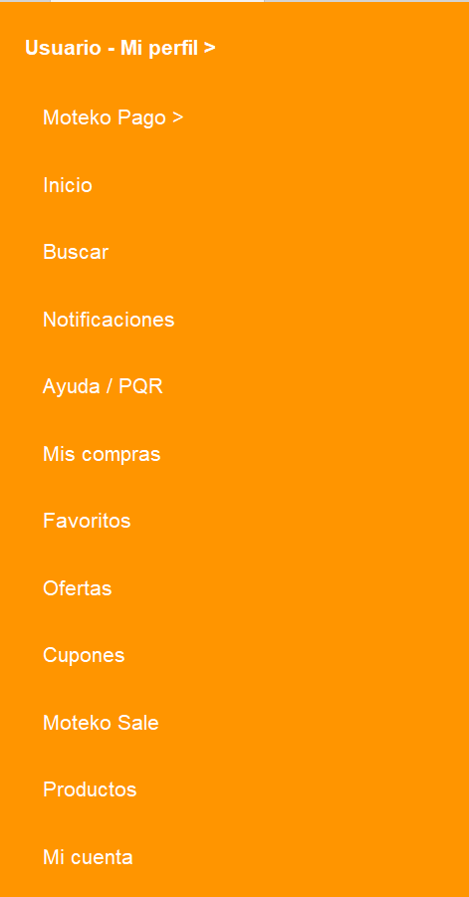

Esta ventana es un **catálogo**, diseñado para ofrecer acceso rápido a las secciones principales del sistema **Moteko**. Este tipo de catálogo es típico en aplicaciones móviles o web con muchas funciones. Este se accede mediante el botón de INICIAR SESIÓN.

Respecto a su diseño, este tiene un color de fondo naranja sólido (igual que la pantalla de login), para mantener **consistencia visual y de marca**.

Ademas de esto, cuenta con unas opciones listadas. Cada opción está en texto blanco y alineado verticalmente. No hay íconos visibles, por lo que el enfoque es minimalista. El texto está en una fuente clara y legible.

A continuación, se muestra la ventana de **Crear Cuenta:**

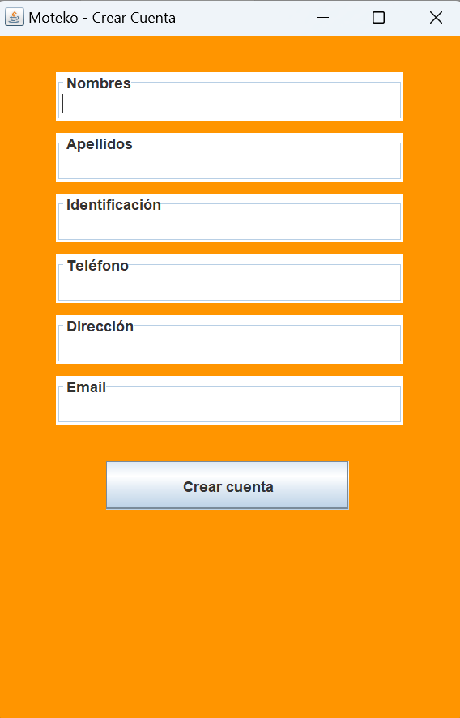

Esta ventana permite a un nuevo usuario **registrarse** en el sistema ingresando su información personal. Es una pantalla básica pero funcional, típica de formularios de registro en aplicaciones móviles o web.

Su diseño se basa en un color de fondo naranja sólido, en coherencia con la marca Moteko.

Todos los campos son **JTextField**, cada uno con una etiqueta de título.

1. Nombres
2. Apellidos
3. Identificación
4. Teléfono
5. Dirección
6. Email

Finalmente, encontramos un botón con el texto “Crear cuenta”, este de color claro (blanco con sombra azul), con texto en negrita gris oscuro. Es el único botón en la interfaz, lo que lo convierte en la acción principal.

Link de github: https://github.com/Elpedro1230/Moteko

Link: https://www.figma.com/design/KDMUnu3C7X5i7OokNIkWp0/Untitled?node-id=0-1&t=O9gGnRzJSqidQGlR-1